**SISTEMA SUPERVISORIO - UNITY PARA A CASA DA ROBOTICA**

**Daniel Moreira Macario Souza**

Faculdade Independente do Nordeste - FAINOR

Avenida Luis Eduardo Magalhães, 1305 – CEP 45028-440 – Vitória da Conquista, BA

[eldanimacario@hotmail.com](mailto:eldanimacario@hotmail.com)

***Resumo: A humanidade sempre buscou formas de entender o clima, mas os primeiros instrumentos metrológicos surgem na idade media, como termômetro, barômetro, etc. os dados climáticos são de suma importância para o atual conceito de desenvolvimento humano, com o passar dos anos estações metrológicas foram criadas, a principio com poucas medições no dia e muita inferência humana, mas com o avanço tecnológico, essas medições passaram automatizadas, mais precisas e mais dados coletados, assim o objetivo é desenvolver um sistema supervisorio de uma estação meteorológica em Unity, a partir de uma placa de desenvolvimento NodeMCU e sensores. Para o desenvolvimento da estação meteorológica foi utilizado, um microcontrolador NodeMCU, sensores para detecção das variáveis meteorológicas, alem da plataforma Unity e do Firebase da Google. O protótipo se é uma ótima alternativa quando se quer fazer medições das condições em locais específicos, por conta da sua portabilidade e tamanho, alem de se poder fazer o monitoramento pelo celular.***

***Palavras-chave:*** *Estação meteorológica, Arduino, Unity.*

# INTRODUÇÃO

Desde os tempos antigos, quando a humanidade deixa de ser nômade e descobriu como cultivar sua comida passando há criar vários assentamentos em diferentes locais, o clima foi algo que sempre despertou o seu interesse e a forma como ele interfere no meio ambiente. A humanidade sempre buscou formas de entender o clima, mas os primeiros instrumentos metrológicos surgem na idade media, como termômetro, barômetro, etc.

Segundo Torres, “Além de ser um tipo de informação indispensável em diversas atividades humanas, os dados climáticos são de suma importância para o atual conceito de desenvolvimento humano, pois este leva em conta a sustentabilidade ambiental. Para uma sociedade desenvolver-se de forma sustentável, ela deve possuir políticas de controle dos recursos naturais de forma a possibilitar uma boa qualidade de vida às gerações futuras, uma vez que os recursos naturais são finitos. Esse modelo de desenvolvimento gera uma grande procura aos dados climáticos.”

Com o passar dos anos estações metrológicas foram criadas, a principio com poucas medições no dia e muita inferência humana, mas com o avanço tecnológico, essas medições passaram automatizadas, mais precisas e mais dados coletados. Assim fica evidente a necessidade de sempre inovar nessa área, trazendo novas alternativas que gerem bons dados, sejam mais compactos, fácil de se manusear e utilizar. Para isso foi utilizado um microcontrolador NodeMCU, como vários sensores.

O estagio foi realizado na Casa da Robotica, que é uma loja virtual focada na venda de componentes eletrônicos, alem de fornecer conteúdos educacionais através do blog parceiro, o Blog da Robótica.

# OBJETIVO

* Desenvolver um sistema supervisorio de uma estação meteorológica em Unity;
* Comunicação serial com o arduino;
* Imprimir informações de umidade, temperatura, qualidade de ar, detecção de chuva, pressão e altitude relativa e absoluta;
* Armazenar dados em um banco de dados;

# MEODOLOGIA

Para o desenvolvimento da estação meteorológica foi utilizado, um microcontrolador NodeMCU, sensores para detecção das variáveis meteorológicas, alem da plataforma Unity e do Firebase da Google. Todos os componentes foram fornecidos pela casa da robótica, com acompanhamento e supervisão feito por meio de relatórios regulares e horário de trabalho das 13:00 as 19:00 horas efetuado de forma remota.

O modulo NodeMCU é uma placa de desenvolvimento que combina o chip ESP8266, uma interface usb-serial e um regulador de tensão 3,3V. A programação pode ser feita usando LUA ou a IDE do Arduino, utilizando a comunicação via cabo micro-usb.

Para o construção da estação meteorológica, alem do NodeMCU, foram utilizados sensores: DHT11 permite fazer leituras de temperatura e umidade, MQ-135, é um detector de gases e é capaz de detectar os mais variados tipos de gases como: fumaça, amônia, óxido nítrico, benzeno, álcool e dióxido de carbono, O sensor chuva, é utilizado para monitorar a variação climática, assim quando detecta gostas de chuva ela fica em um estado baixo e quando o clima está seco, fica em um estado alto e BMP-180, é capaz de medir a temperatura e pressão atmosférica, a partir disso determinar a altitude.

Figura 1- Circuito Montado.

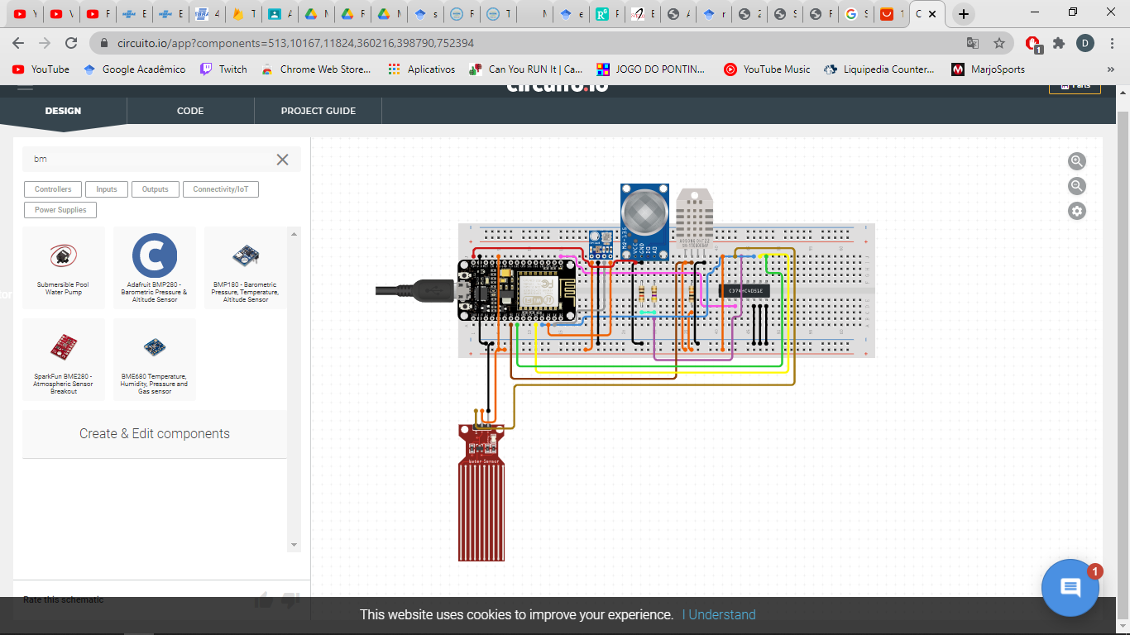

Fonte: Autoria Própria, 2021.

Cada sensor tem uma forma de fazer a ligação no placa, como exemplificado na figura 1, após a montagem da placa com o NodeMCU e os sensores, começa a parte da codificação que é feita dentro da IDE Arduino. Primeiramente foi necessário instalar as bibliotecas necessárias como esp8266 e esp8266Wifi para poder programar na NodeMCU, alem das bibliotecas dos sensores, como DHT, Adafruit_Sensor, Adafruit_BMP085, para habilitar funcionalidades das placas.

Ainda dentro da codificação na IDE Arduino, foi necessário estabelecer uma comunicação serial com o Realtime Database, que é um banco de dados em tempo real fornecido pela Google, as vantagens deste banco é a facilidade em implementá-lo nos códigos, gratuito, faz conexão direta com a Unity e o manual que a Google fornece é bem intuitivo, quase como copiar e colar, para a conexão com o Firebase foi necessário só a adição de duas bibliotecas e um pequeno trecho de código, junto com o caminho em que as variáveis devem ser enviadas para o Firebase, como visto na figura 2.

Figura 2- Exemplo de conexão do arduino com firebase.

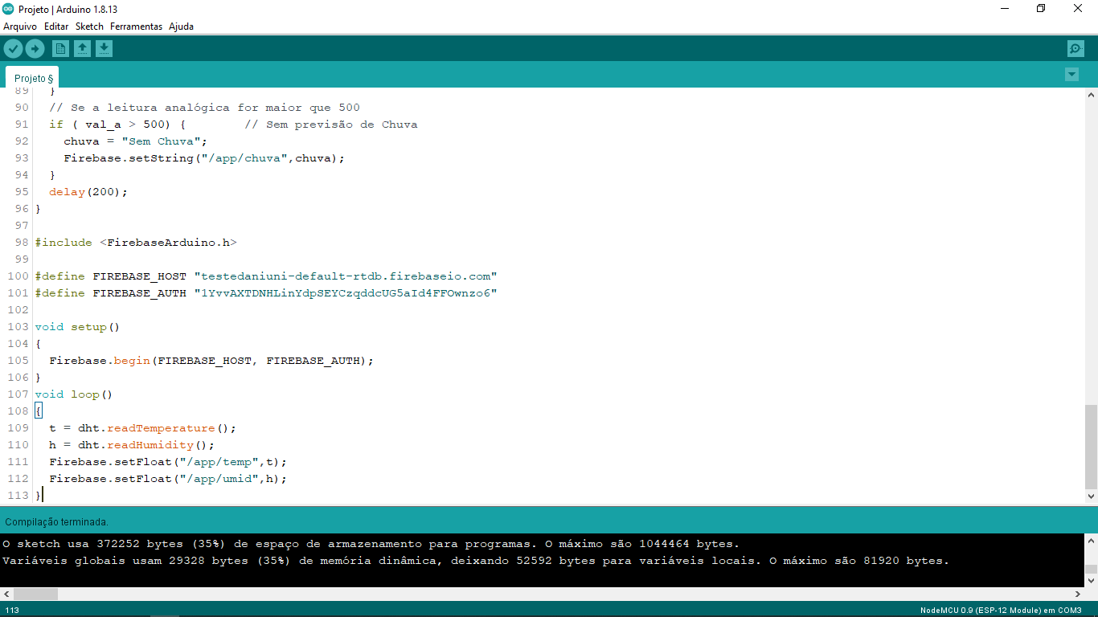

Fonte: Autoria Própria, 2021.

O Realtime Database, vai funcionar no projeto tanto como banco de dados, quanto como conexão com a Unity. A Unity é uma plataforma de desenvolvimento de jogos criada pela Unity Technologies, e é denominada como uma Game Engine, ou, motor de jogos. Esta plataforma é utilizada na criação de vários estilos de jogos tanto 2D, quanto 3D. Neste projeto a Unity será usada, para criar as telas onde os dados serão mostrados, a facilidade de se trabalhar com a Unity, ta na facilidade de programação que pode ser em C# e JavaScript, alem de ter suporte para varias APis: Direct3D, OpeGL, Android, IOS, entre outras, e a sua criação de telas é bastante simples e com a possibilidade de implementar vários componentes.

# RESULTADOS E DISCUSSÕES

Com o fim das criações de tela e implementação de códigos na Unity, é só criar uma build, podendo ela ser em diferentes plataformas, para o projeto foi escolhido a plataforma do android, figura 3.

Figura 3 - Gerando Build e Arquivo já gerado.

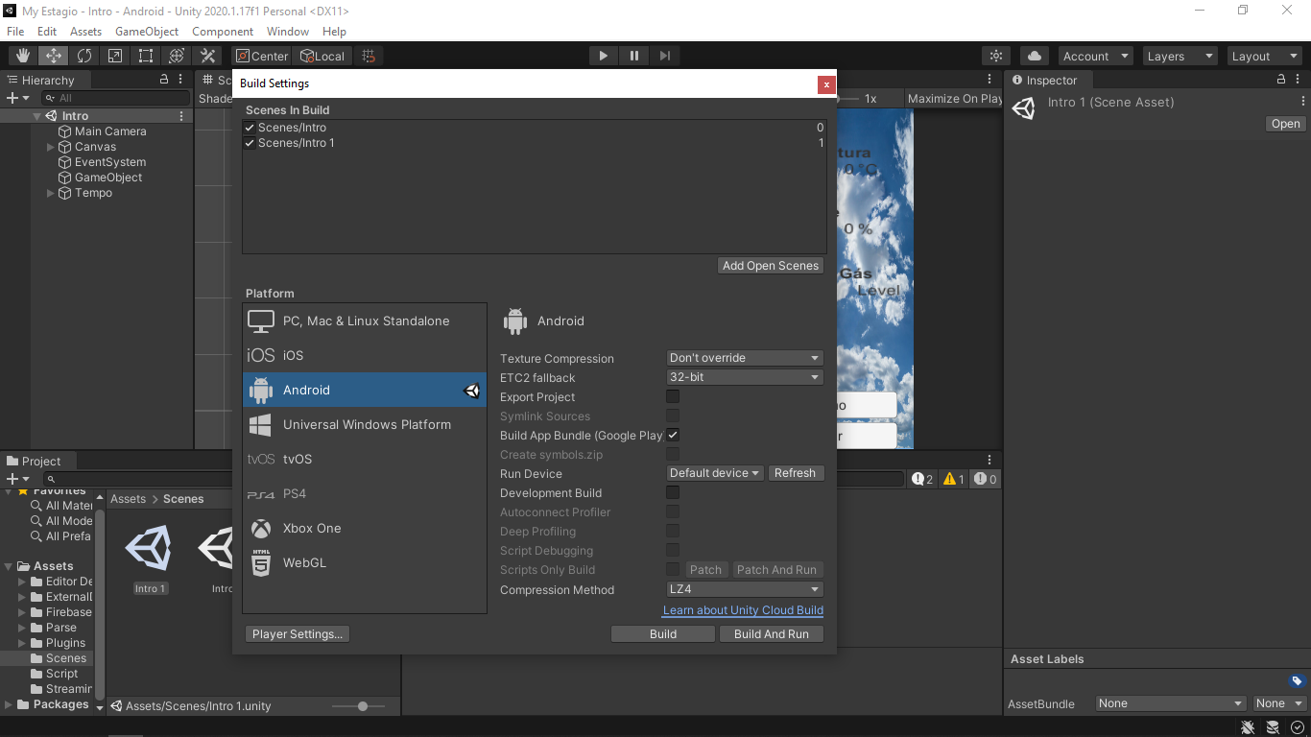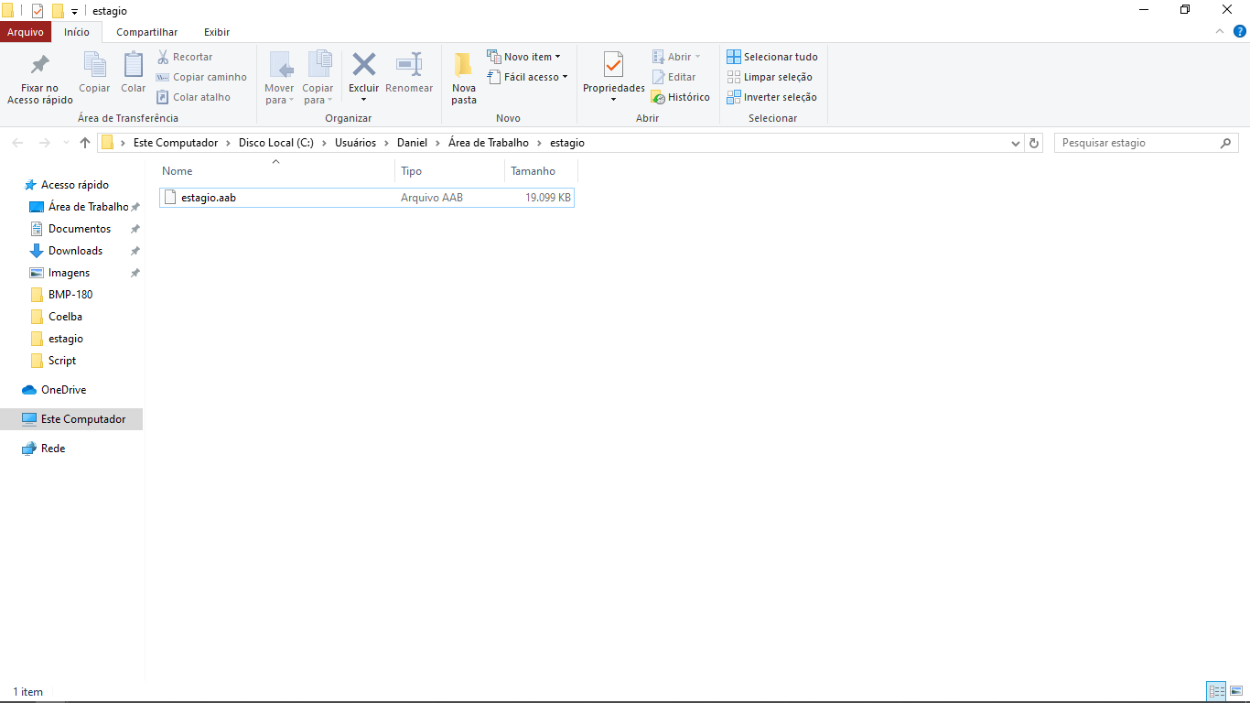

Fonte: Autoria Própria, 2021.

A partir da build gerada é só realizar a instalação em um dispositivo android, para uso do aplicativo. Então implementado e rodando o código no NodeMCU ele envia constantemente os valores lidos pelos sensores para o Firebase e a Unity carregas esse valores e imprimi na tela para o usuário, como na figura 4. caso detecte que esteja chovendo a imagem de fundo é

Figura 4 - Tela do app.

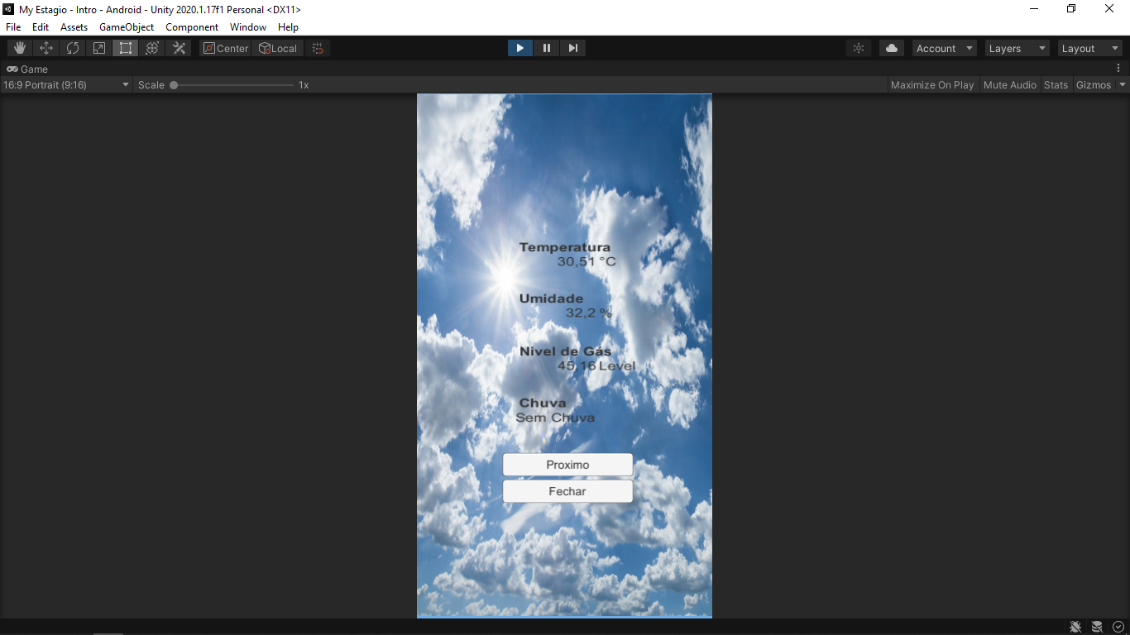

Fonte: Autoria Própria, 2021.

Caso detecte que esteja chovendo a imagem de fundo é modificada para uma imagem de chuva, para maior interação com o usuário, figura 5 .

Figura 5 – Fundo da tela quando esta chovendo.

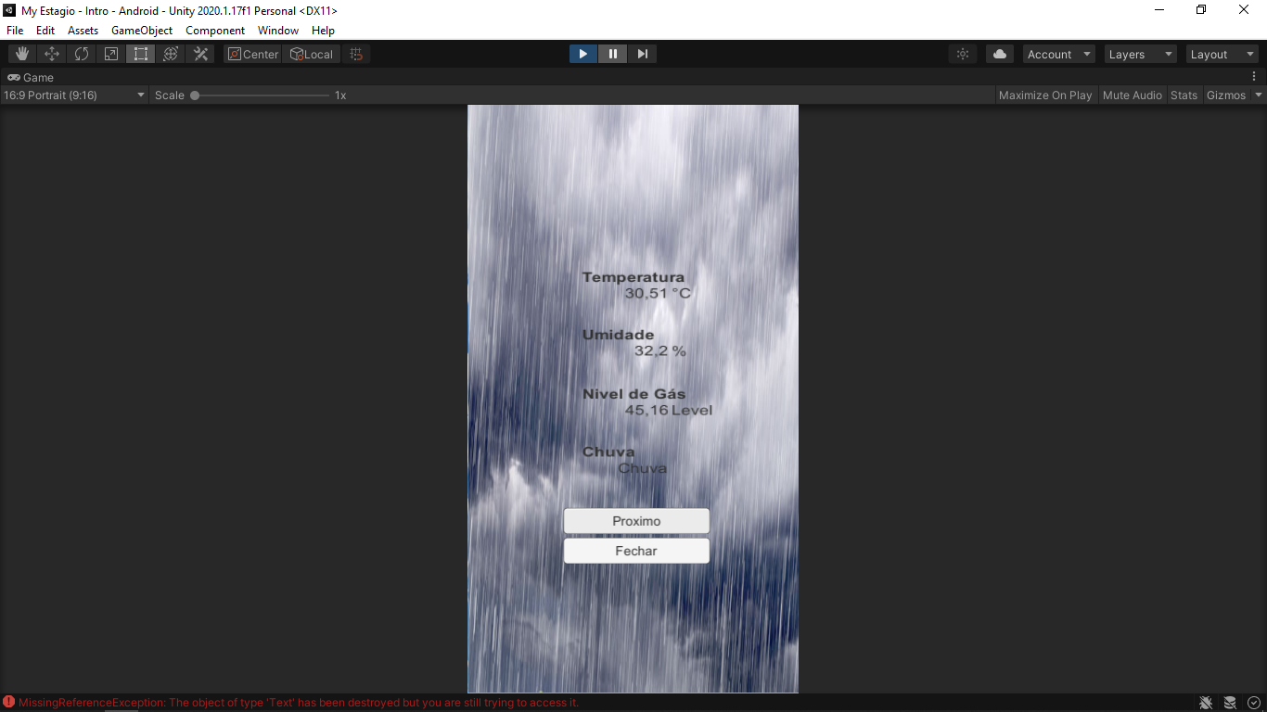

Fonte: Autoria Própria, 2021.

Ao fim de cada etapa realizada, relatórios eram enviados para os supervisores para acompanhamento do progresso do projeto, para suprir duvidas e dar um direcionamento do próximos passos de acordo com o que foi realizado.

# CONCLUSÕES

Este projeto teve o intuito de construir um protótipo de estação meteorológica simples, que realiza a leitura de dados atmosféricos de umidade, temperatura, quantidade de gás, se esta chovendo, pressão, altitude.

Apesar de os dados fornecidos por este protótipo não serem tão precisos quanto a estações convencionais, é uma ótima alternativa quando se quer fazer medições das condições em locais específicos, por conta da sua portabilidade e tamanho, alem de se poder fazer o monitoramento pelo celular.

A Unity que é comumente utilizado para criação dos mais variados jogos, é uma amostra de diferentes aplicações que essa plataforma pode ter, junto com o Firebase da Google, que fornece um banco de dados em tempo real e só precisa de uma conexão com a internet, facilitando o seu uso, já que utiliza os servidores da Google e para poder utilizar nos códigos, só é necessária a inserção de poucas bibliotecas.

Desta forma trabalhos futuros, podem focar em novas alternativas para mesclar estes três componentes(NodeMCU, Realtime Database e Unity), para criação dos mais variados protótipos, e possibilitando também expansão deste protótipo de estação meteorológica.

Apesar das dificuldades vindas com a pandemia do Covid-19, as atividades foram feitas de forma satisfatória, alem de ter um acompanhamento próximo através de grupo no Whatsapp, com acompanhamento regular e sanando qualquer duvida eventual que aparece próximo dentro das medidas cabíveis.

____________________________________ [1] TORRES, João Delfino; MONTEIRO, Igor Oliveira; DOS SANTOS, Jefferson Rodrigues; ORTIZ, Maurício Soares; Aquisição de dados meteorológicos através da plataforma Arduino: construção de baixo custo e análise de dados. Scientia plena. 2015. vol. 11,n 2. Disponível em : <https://scientiaplena.org.br/sp/article/view/1742/1130>.

[2] ________.  Scripting. Unity Manual. (2019). Disponível em: <https://docs.unity3d.com/Manual/ScriptingSection.html>.

[3] ________. Adicionar o Firebase ao seu projeto do Unity. Firebase. (2021). Disponível em: <https://firebase.google.com/docs/unity/setup?authuser=0>.